Manual para Apagar Televisores

1. 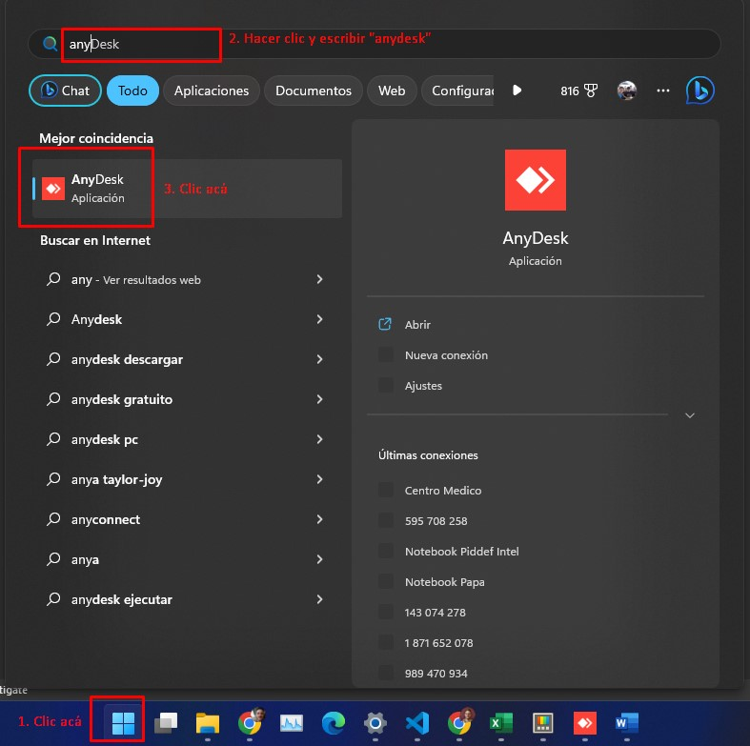Desde alguna computadora abrir AnyDesk
2. 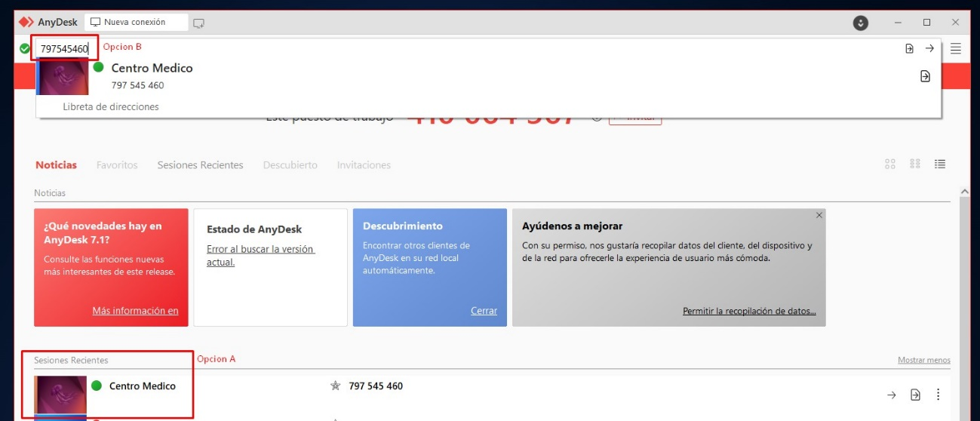Controlar la PC servidor: Doble clic abajo si es que está listada. Caso contrario, se puede escribir el ID arriba como se muestra en la imagen:  
     
     
   ID: **XXXXXXXXX**  
   Contraseña: **XXXX**  
     
   Una vez adentro, se verá lo mismo que se ve en el tele.
3. 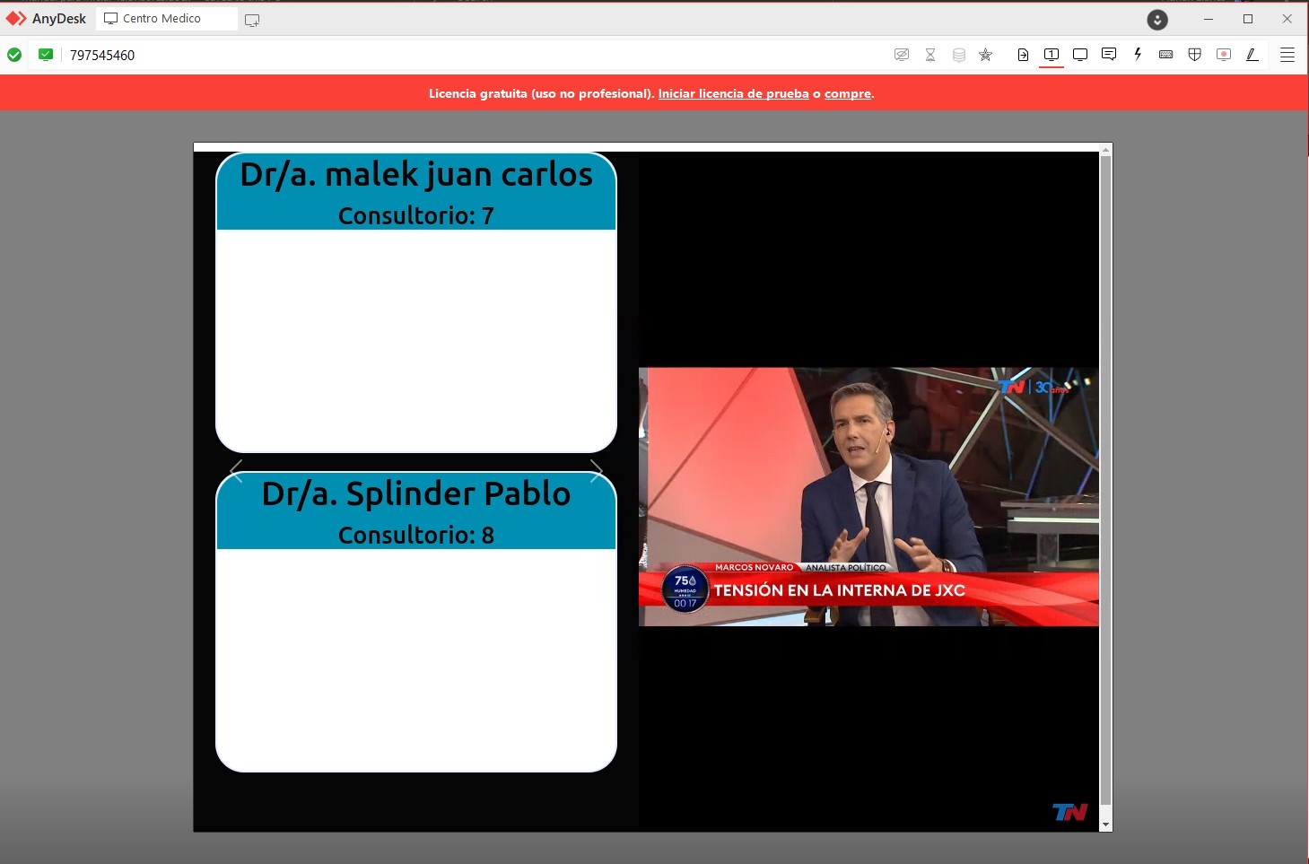Hacer clic en el video para pausarlo:
4. Apretar la tecla F11 del teclado para sacarlo de pantalla completa.
5. 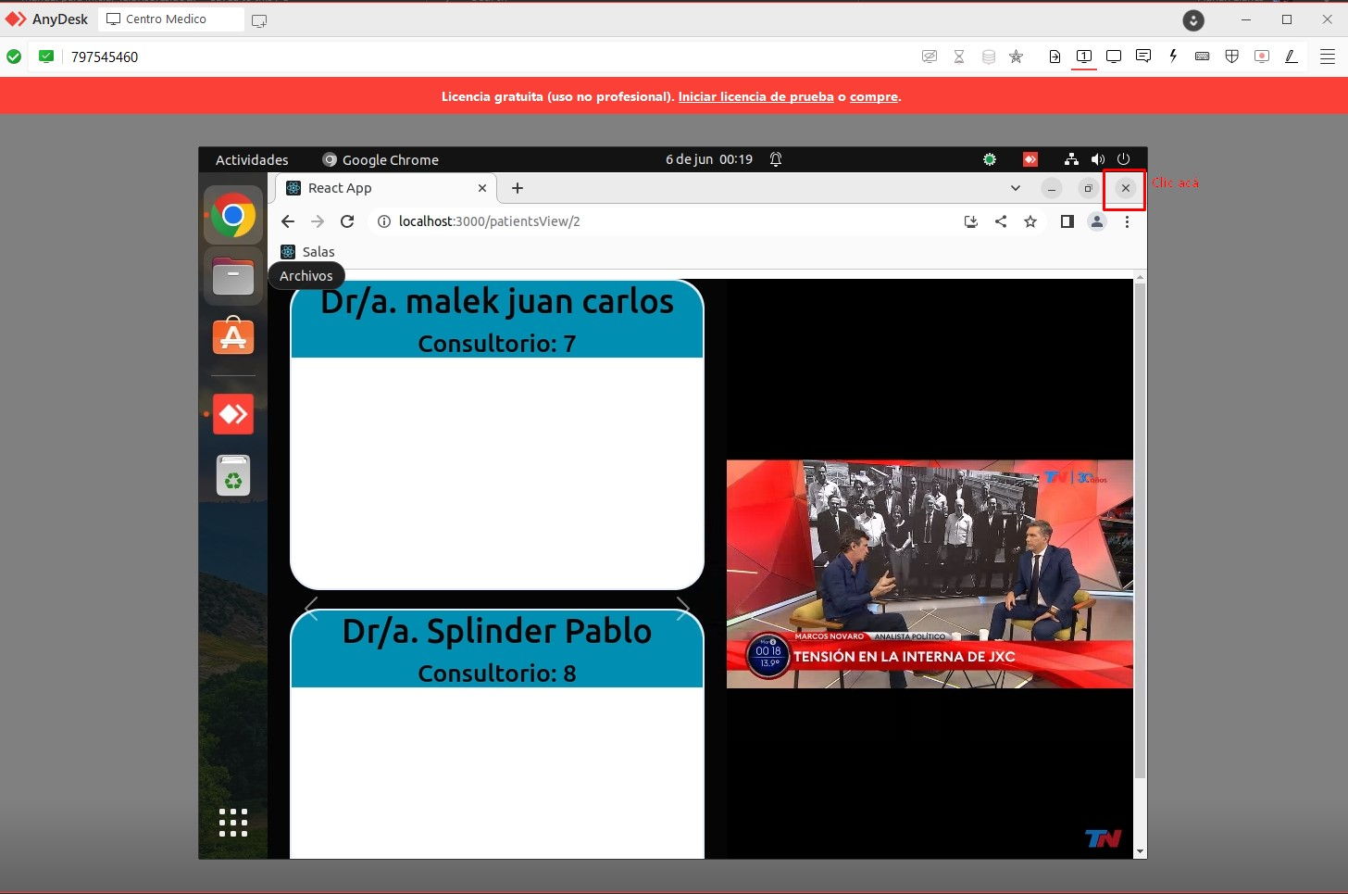Cerrar Chrome desde la cruz de arriba a la derecha:
6. 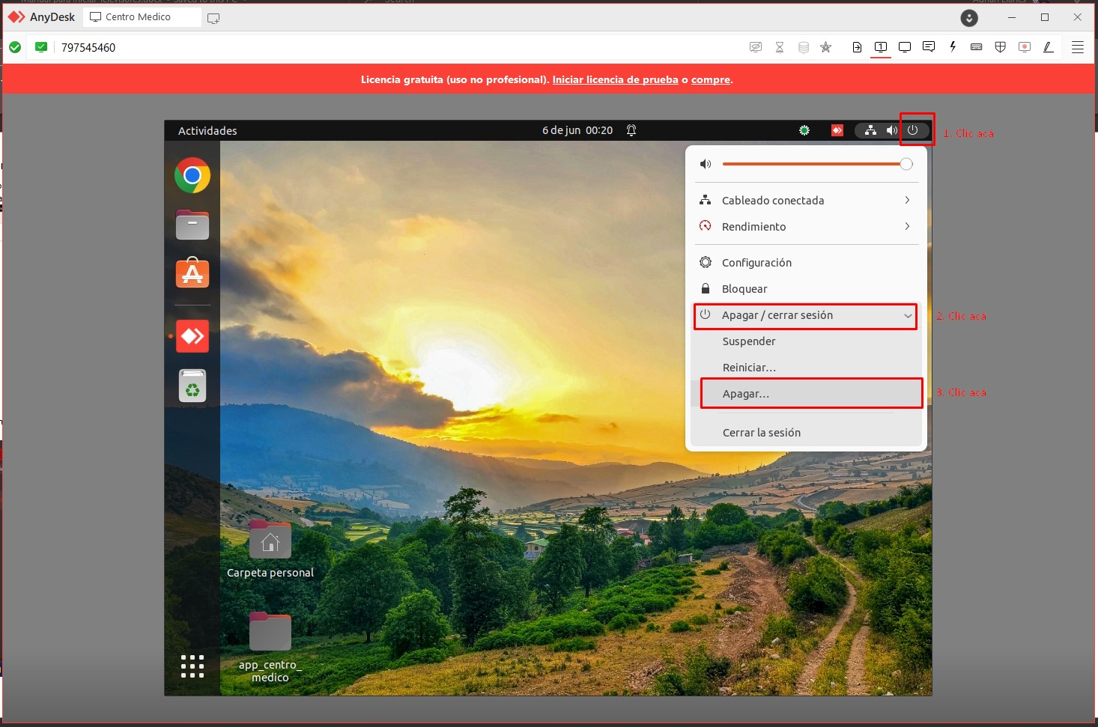Apagar la PC, haciendo clic de arriba abajo como se muestra en la imagen:
7. Cerrar Anydesk.